Bio vagy nem bio? Ez itt a kérdés! A MATE kutatója válaszol
Az ökoélelmiszerek (más néven bio- vagy organikus termékek) fogyasztása világszerte, így hazánkban is folyamatosan növekszik. Ugyanakkor az elmúlt években nagy érdeklődés tárgyát képezte az a kérdés, hogy valóban egészségesebbek-e ezek a típusú élelmiszerek a konvencionális (hagyományos) társaiknál. A Magyar Agrár- és Élettudományi Egyetem szakértőjének kutatási eredményeivel közelebb kerülhetünk az igazsághoz.
Az ökoélelmiszerek iránti fokozott érdeklődés hátterében egyrészt a fogyasztók tudatossága áll, hiszen Györéné Kis Gyöngyi, a MATE Környezettudományi Doktori Iskola végzős doktoranduszának vizsgálatából kiderül, hogy a fogyasztók az ökológiai forrásból származó zöldségeket és gyümölcsöket természetesebbnek, biztonságosabbnak, egészségesebbnek ítélik meg, mint hagyományos társaikat, ezért szívesebben is választják azokat. Másrészt környezetbarát mivoltuk miatt kisebb ökológiai lábnyomot hagynak maguk után, így ezen termékek vásárlását a fenntartható fogyasztás kiváló lehetőségének is tekintik. De vajon mérhető-e eltérés a táplálkozásbiológiai szempontból értékes összetevők mennyiségében, illetve a szennyezőanyag-tartalomban? E két kérdés megválaszolása azért is lényeges, mert az ökoélelmiszereket fogyasztók elsősorban bizalmi döntés alapján választják ezeket az élelmiszereket. Az ökoélelmiszert nem fogyasztó szkeptikus vásárlók viszont nem bíznak abban, hogy ezek a típusú zöldségek és gyümölcsök valóban jobbak, egészségesebbek lennének konvencionális társaiknál.
A hazai kereskedelmi forgalomban kapható öko- és konvencionális gyümölcs- és zöldséglevek összehasonlításánál kiderült, hogy az egyes ökolevek kimagaslóan több kalcium-, kálium- és polifenol-tartalommal és nagyobb in vitro antioxidáns kapacitással rendelkeznek, mint hagyományos társaik. A kutatás ugyanakkor rámutatott arra is, hogy a környezeti eredetű szennyező anyagoktól (pl. egyes nehézfémek) sem a konvencionális, sem pedig az ökolevek nem óvhatók meg teljes mértékben.
A bogyós gyümölcsök kétéves kutatása alapján viszont az állapítható meg, hogy az ökotermesztésű szeder és piros ribiszke lényegesen nagyobb polifenol-tartalommal bír, továbbá az öko szeder, piros- és fekete ribiszke jóval nagyobb antocián-tartalommal rendelkezik, mint a konvencionális termesztésű minták. (A polifenolok növényi eredetű másodlagos anyagcseretermékek, amelyek antioxidáns hatásuk révén döntő szerepet játszanak a gyümölcsök, zöldségek egészségügyi előnyeiben. Az antociánok szintén erős antioxidánsok).
Érdekes tény, hogy a három évig tartó paradicsomkutatás eredményei szerint az egyes beltartalmi jellemzők (cukor- és savtartalom, illetve ezek egymáshoz viszonyított aránya) tekintetében a konvencionális termesztésből származó minták mutattak kedvezőbb értékeket, ezzel szemben a polifenol-tartalom az ökotermesztésből származó paradicsomok esetében volt nagyobb.
A MATE kutatójának vizsgálatából, amelyet témavezetőként Dr. Ujj Apolka, a Vidékfejlesztés és Fenntartható Gazdaság Intézet egyetemi docense is figyelemmel kísér az is kiderül, hogy az ökológiai termesztés során alkalmazott eljárások aktiválhatják a bogyós- és paradicsomnövények természetes védekező mechanizmusait, mivel a növények nagyobb stresszhelyzetnek vannak kitéve, ezáltal megnő bennük a polifenol-tartalom, amelynek köszönhetően kedvezőbb antioxidáns tulajdonságokkal rendelkeznek.
Sajtókapcsolat:
- MATE Médiaközpont
- +36 28 522 000 / 1013
- mediakozpont@uni-mate.hu
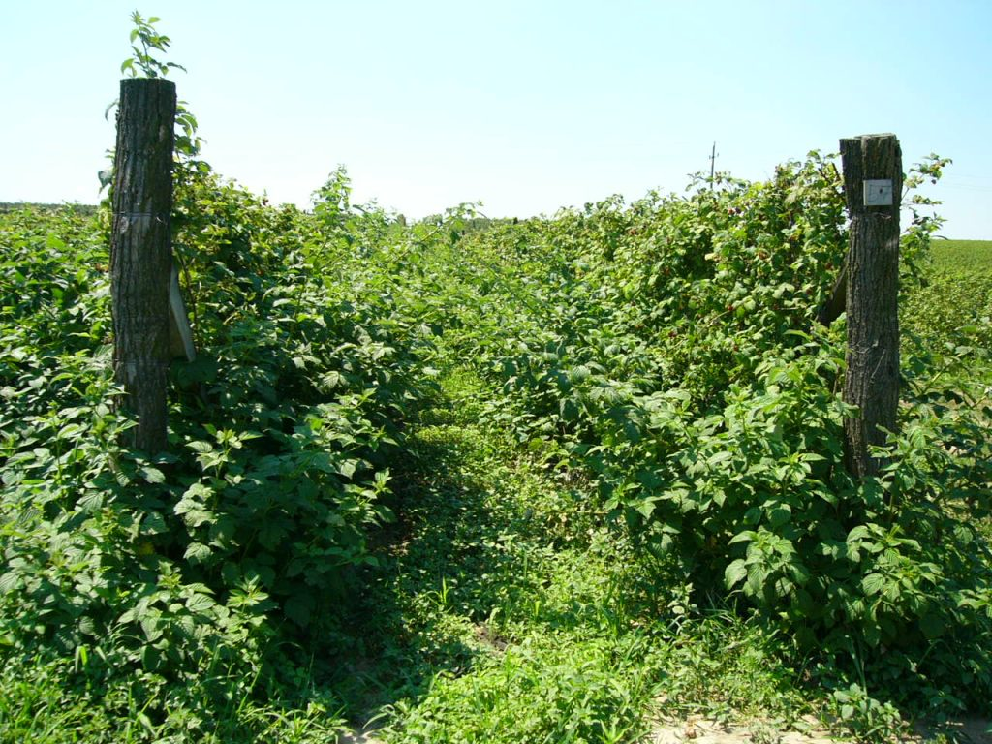 | © Fotó: Györéné Kis Gyöngyi
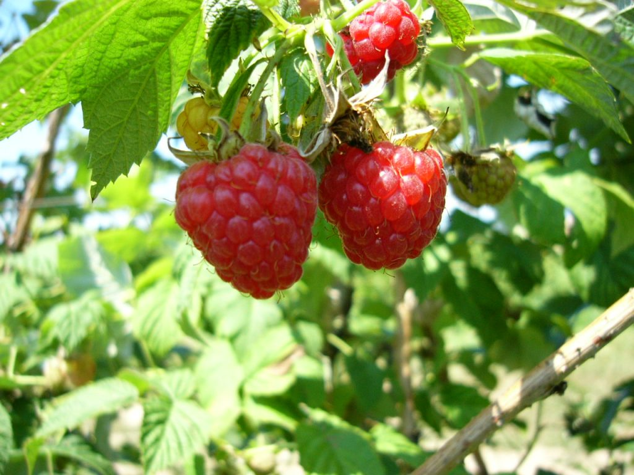 | © Fotó: Györéné Kis Gyöngyi
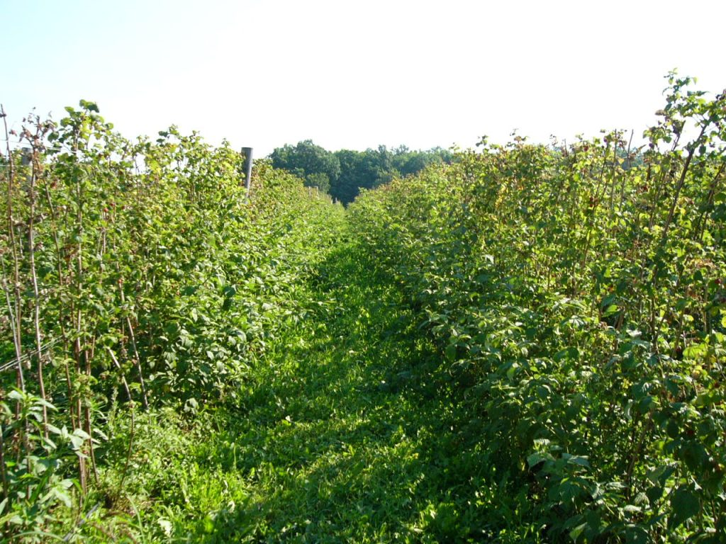 | © Fotó: Györéné Kis Gyöngyi
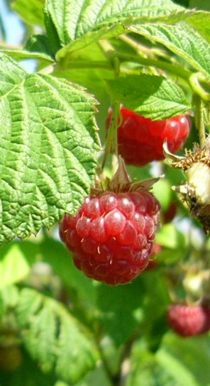 | © Fotó: Györéné Kis Gyöngyi
Eredeti tartalom: Magyar Agrár- és Élettudományi Egyetem
Továbbította: Helló Sajtó! Üzleti Sajtószolgálat
Ez a sajtóközlemény a következő linken érhető el:

